ALGUNAS HERRAMIENTAS DE TKINTER-AFTER-PAUSAS

Ahora que ya terminamos de ver todos los widgets y antes de ver algunos ejemplos, nos quedaría ver algunas herramientas adicionales de Tkinter que sirven en programación en casos reales, veremos algunas herramientas interesantes y algún ejemplo de como usarlas.

La primera herramienta interesante es la que Tkinter nos provee para realizar una acción luego de un determinado tiempo, muchas veces una GUI necesita esperar cierto tiempo para ejecutar una acción como por ejemplo, titilar un botón después de tantos segundos, y con esta herramienta podemos tener una función callback que puede ser llamada por tiempo, realmente esta función no pausa el flujo normal del programa el cual sigue ejecutándose, solo que la función callback se disparara luego de que pase el tiempo que configuramos en ella.
Aquí vemos el método after que puede ser aplicado a cualquier tipo de widget, sus argumentos son el tiempo en que tardará en dispararse su función callback y el segundo argumento será el nombre de dicha función, tiene un tercer argumento que puede usarse para pasarle argumentos a la misma.

widget.after( milliseconds, function, *args)
Si no se le especifica una función, se comportara en ese caso como una pausa del programa, idéntica a time.sleep, el programa se pausará y luego del tiempo especificado continuará corriendo, un argumento de 5000, pausará el programa por 5 segundos.
widget.after( milliseconds)
Una variante que nos provee Tkinter es after_idle que nos da la posibilidad de que se ejecute una función cuando la GUI no esta realizando ninguna tarea, ni tiene eventos pendientes que procesar, es útil para tareas de indexado, que normalmente se realizan cuando el usuario no esta usando el programa y este quedo activo.
widget.after_idle( function, *args)
Como todos estos eventos devuelven un ID se pueden también cancelar usando el mismo.
widget.after_cancel( id)
Hay varias opciones mas de pausa son las siguientes:
widget.wait_variable(var)

widget.wait_window(win)

widget.wait_visibility(win)
La primera esperara hasta que una variable Tkinter cambie de valor, la segunda hasta que una ventana de sea destruida y la tercera hasta que una ventana sea visible.
Veremos un ejemplo usando el método after se llamará alarm.py.

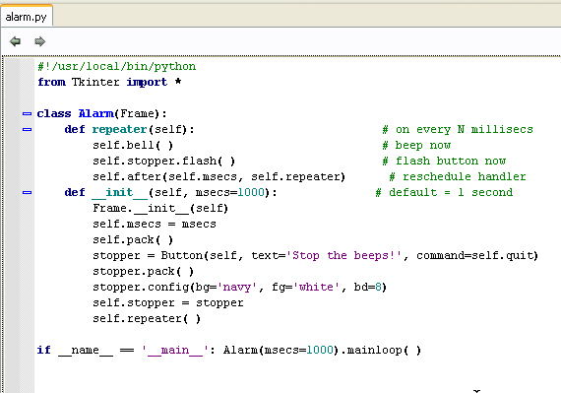
Vemos que el ejemplo tiene una clase llamada Alarm que hereda de Frame y en su método constructor luego del llamado al método constructor original de Frame para inicializarlo y el consabido packeo, define algunas variables, como por ejemplo la cantidad de milisegundos que se puede pasar como argumento, aunque tiene un valor por default de 1000 milisegundos.
Luego agrega un botón instanciando en la clase Button, este botón tendrá como texto la frase 'Stop the beeps' y su función callback será self.quit, por lo cual al apretarlo se cerrara el programa.

Luego del packeo del botón y algunas configuraciones del mismo realizadas mediante config como el color de fondo y el de la fuente y un borde para que no quede pegado al margen.
Luego para poder usar la instancia stopper del botón dentro de toda la clase se asigna a self.stopper y finalmente el programa llama al método self.repeater() el cual esta definido dentro de la clase y es un atributo de ella.

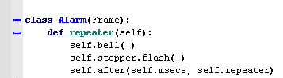
Allí vemos que dentro del método se llamara a self.bell() que sonará una campana, luego le aplicará a la instancia del botón stopper el método flash() que lo hará titilar y allí terminaría todo, ya no habría mas posibilidades de ejecutar nada, pues el botón solo tiene como función callback la que cierra el programa, y el método repeater() ya habría sido ejecutado, pero la siguiente linea es la que usa el método after, que es el que hará la magia, jeje.

self.after(self.msecs, self.repeater)

Pone como evento a ejecutarse luego de 1000 milisegundos, a la misma función repeater, la cual es función callback aquí de after, y con ello luego de que transcurra el tiempo se volverá a ejecutar una vez mas, pero al volver a ejecutarse, al final vuelve a ponerse nuevamente como función callback a ejecutarse luego de un tiempo y así se repetirá hasta que pulsemos el botón y cerremos el programa.

Es de notar que usando el método after para colocar un evento a realizarse en un lapso de tiempo, hace que este se coloque una sola vez, no se repetirá por si sola, el efecto de repetición se obtiene al estar dentro de la misma función que será su callback, haciéndolo recursivo.

Probemos ejecutarlo a ver si funciona:

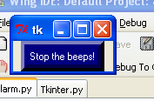
Vemos que cada tanto suena la campana y flashea el botón repetitivamente, al apretar el botón stopper el programa termina como habíamos analizado, también se puede llamar como es una clase desde otro script, importándola y luego llamándola pasandole el tiempo que queremos que tarde en repetirse el ciclo, ya que es un argumento valido.

Si esta clase estuviera usada como widget en una GUI mas compleja, la misma nunca interrumpiría su trabajo normal, seguiría trabajando y cuando el tiempo de que el evento que esta esperando llega, se dispararía sin interrumpir el trabajo de la misma.

Acá veremos una variante del script de alarma.

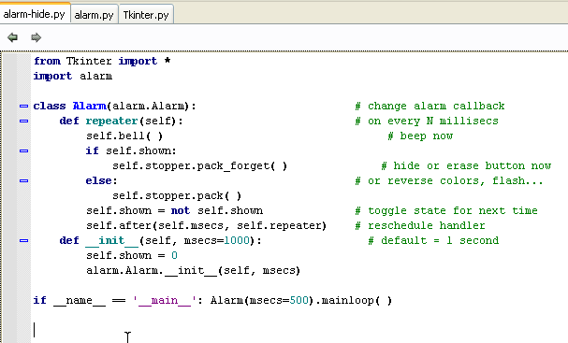
Vemos que este importa alarm o sea el modulo del ejemplo anterior y creara una nueva clase Alarm que hereda de la clase del anterior que en este caso se llama alarm.Alarm ya que fue importada con import para poder diferenciarla de la de este script que se llama igual.

Quiere decir que como esta clase ya hereda la instanciacion en Frame, el packeo, aquí no tenemos necesidad de hacerlo solo como heredamos de alarm.Alarm debemos satisfacer su clase constructora, lo hacemos aquí:

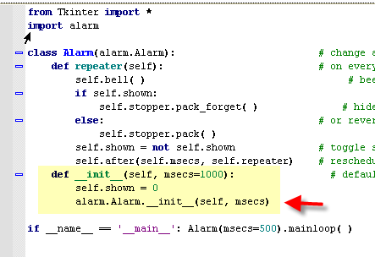
Vemos que dentro del método constructor de nuestra clase llamamos al de la superclase alarm.Alarm, de esta forma la inicializamos en forma correcta, la misma en su método constructor instancia en Frame y realiza toda la construcción de la GUI inclusive la instanciacion del botón stopper y su configuración.

También nuestro script inicializa una variable llamada self.shown que comienza estando en cero

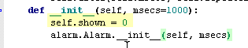

En nuestra clase Alarm customizamos la función repeater de forma que para nuestra clase, lo que hará la misma sera primero sonar la campana,

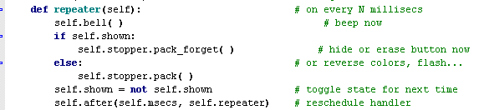

Luego chequea el estado de la variable self.shown si es verdadera, le quita el packeado con self.stopper.pack_forget() que hace que desaparezca el packeado del botón y por supuesto desaparecerá el mismo, y si es falsa irá al else donde se packeará y se pondrá visible nuevamente.

Luego vemos que el estado de self.shown se cambia con self.shown=not self.shown invirtiendose para que al chequear nuevamente, entre alternativamente una vez a packear y la vez siguiente a quitar el packeo para hacer invisible y visible alternativamente.

Luego al igual que en el ejemplo anterior se coloca como evento la función callback self.repeater aquí

self.after(self.msecs, self.repeater)

Lo que hará que se repita incesantemente, hasta que apretemos el botón stopper, probemos a ver como funciona.

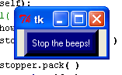

Vemos que el botón aparece y desaparece, por supuesto sonando la molesta campana jeje.

En este ejemplo llamado alarm-withdraw.py la que titila es la ventana completamente

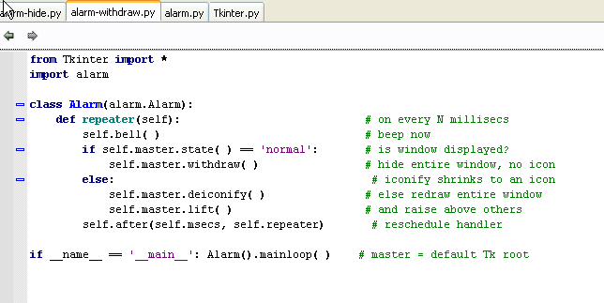
También importa alarm y igual que el anterior redefine repeater comprobando si la ventana esta visible con master.state()='normal' ya que el método state retorna o cambia el estado de la ventana que puede ser (normal, iconic, zoomed [full screen], or withdrawn)

Si esta normal dentro del if la oculta con self.master.withdraw()

if self.master.state( ) == 'normal': # esta la ventana visible?
self.master.withdraw( )

Al else lo llama solo si la ventana no esta en estado normal, y en ese caso la vuelve a activar usando

self.master.deiconify( ) # else la redibujo
self.master.lift( ) # y la coloco sobre las otras

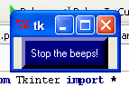
Allí lo corro y la ventana aparece y desaparece en forma alternativa según el tiempo que le pase como argumento y que usara el método after para setear la función callback repeater.

Bueno creo que es suficiente por hoy ya aprendimos a usar el metodo after y algunas posibilidades de pausa en nuestras GUI.

Hasta la parte 53
Ricardo Narvaja

